


Touch China 2014
第七届国际触摸屏技术暨设备(深圳)展览会

2014年6月9日-11日 深圳会展中心

Touch China 2014 第七届深圳国际触摸屏技术暨设备展览会将联合日韩中(台)四地携手合作， 共同打造全球触摸行业高端论坛暨展览。让业界更多了解全球市场的最新动态，为推动触摸屏行业在中国之发展与提升作出积极贡献！
Touch China 2014由CCIA、日经BP社、中瑞会展于2014年6月9日-11日在深圳会展中心联合举办，展览面积40000平方米.，展位数量1300个。主办方与海内外30多行业协会、50多家行业媒体深度合作. 邀请来自日本、韩国、台湾、欧美的全球平板产业重要人士云集. 2014年将吸引45000人前来观展.
诚挚欢迎您成为Touch China 2014的顶级高管嘉宾、顶级参展商、赞助商或主题演讲嘉宾.
Touch China 2014 7th Intl Touch-Screen Tech & Equipment Exhibition, quartet cooperation among China, Japan ,South Korea and Taiwan.
Touch China 2014 will be held on June 9-11 ,2014 in Shenzhen Convention and Exhibition Center, the exhibition area of ​​40,000 square meters. More than 30 industry associations, deep cooperation with more than 50 media industry. Invited VIPs from Japan, Korea, Taiwan, Europe and the United States,etc….2014 will attract 45,000 people came to the show.

指导单位: 工业和信息化部电子信息司
主办单位: 中国通信工业协会、日经BP社、香港中瑞会议展览有限公司
支持单位： 台湾电子设备协会、韩国显示产业协会、印度通信制造行业协会
承办单位： 深圳市中瑞展览有限公司
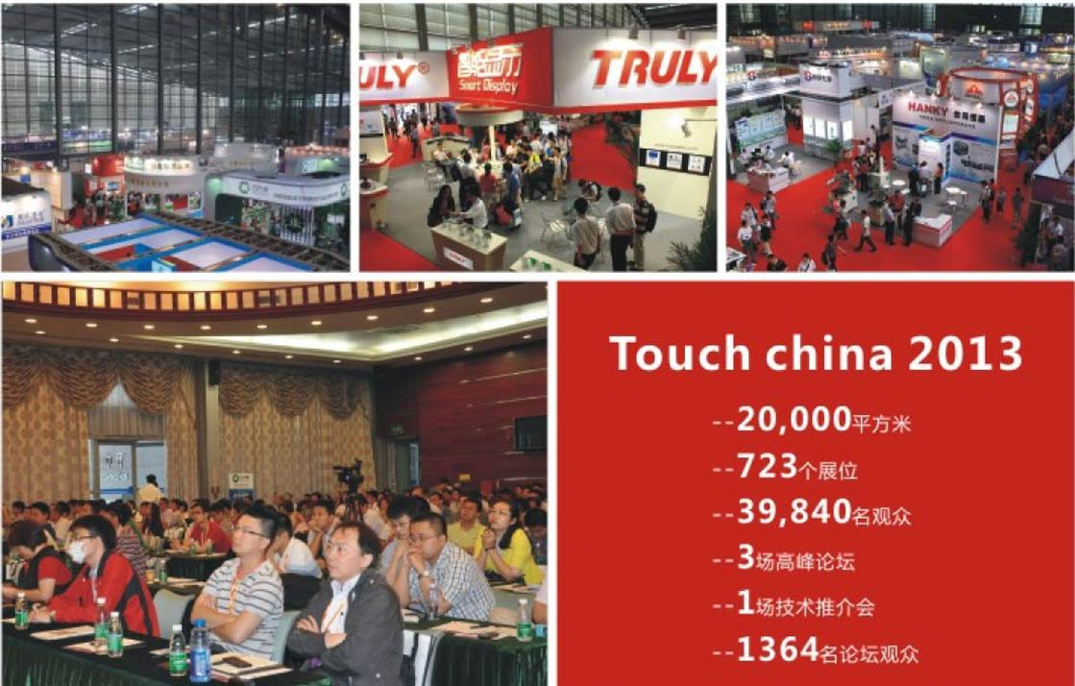
上届回顾：
Touch China 2013的展览面积达到20,000平方米，266家参展商，展位数723个，来自20个国家和地区的企业展示最新产品和技术。在3天的展期内，共计吸引了来自15个国家和地区的39,840名专业观众。以TPK、欧菲光、敦泰、信利、天马微、南玻、龙福触控、应用材料、FUK、康宁、3M、日产化学、DNK、Santec、MCK、新柯隆、综研化学、恒基等触控行业代表企业参加及演讲.展会同期举办了多场国际峰会及技术论坛.提升了展会的国际地位.
Touch China 2013，exhibition area of 20,000 square meters, 266 exhibitors, booth number 523.Companies from 20 different countries showing the latest products and technologies. In exhibition period, attracted 39,840 professional visitors from 15 countries.

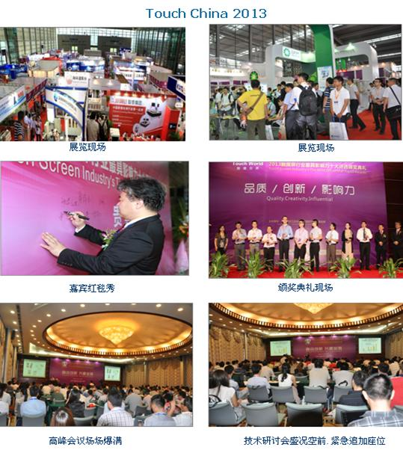

展商风采:

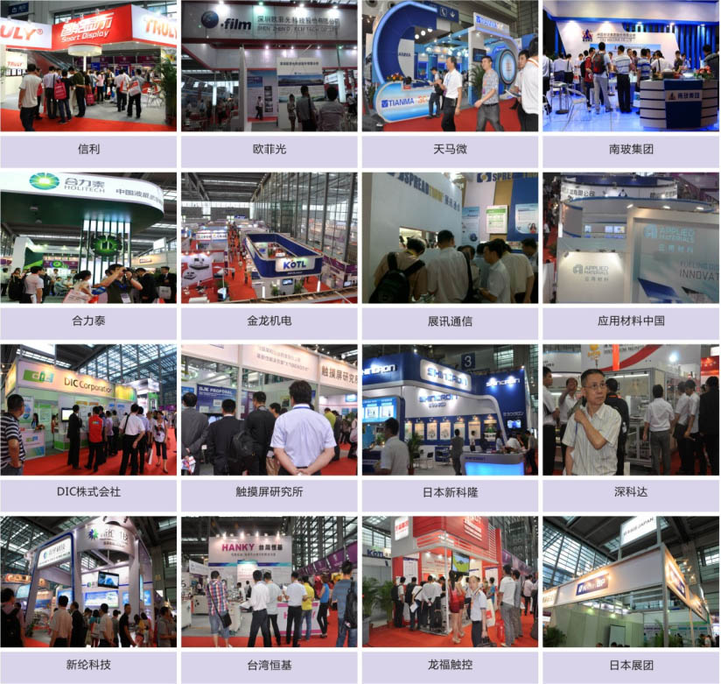

上届部分演讲嘉宾：
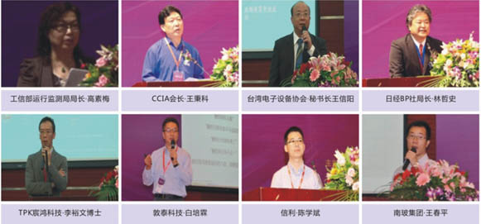

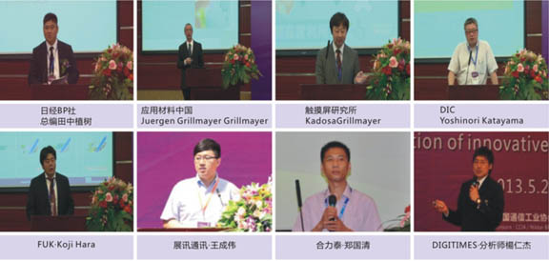
Touch China 2014同期活动：
》国际峰会/International Summit
2014第二届全球智能触控产业高峰论坛/2014 Global Smart Touch Industry Forum
》专题论坛/Theme Forum
联合日本BP社.韩国显示协会.台湾DIGITIMES 举办技术专场论坛/Cooperate with Japan
Nikkei BP , Korea Displayed Association. Taiwan DIGITIMES to hold a technical Forum.
》一对一商务洽谈/Business Talk
邀请智能终端与触控企业与代表厂商一对一（贵宾室）商务洽谈/ Business matchmaking
between Chinese and oversea enterprises in Smart terminals and touch-commerce
》颁奖典礼/Award Ceremony
2014第二届触摸屏行业最具影响力十大评选: 将“品质 创新 影响力”作为活动主题，致力为
树立行业品牌形象及知名度，推动行业高端资源互动合作；弘扬表彰那些为触控产业发展作出
重大贡献的人物，具有重大影响力和行业推动力的企业。十大评选活动联合行业协会、著名专
家及著名大众及财经媒体，深入报道企业创新资讯，促进技术和资本的结合，引爆产业新商机！
》酒会/Cocktail Party
Touch china 2014 VIP 晚宴交流会：500位行业精英参加/Touch china 2014 VIP Dinner Seminar

为什么选择参展？Why Exhibiting？
Touch China 于2014年6月9-11在深圳会展中心召开，中国触控行业第一品牌展会. 展览面积40，000平方米,1300个展位。将吸引45，000人前来观展. 第七届深圳国际触摸屏技术暨设备展将成为业界当之无愧的焦点。------选择参展或参加同期活动，同目标客户一对一洽谈，参加企业将受到触控行业重要人物和客户的关注，同时还享有以下难得机会：

● 新闻发布服务：拥有全球30多个行业协会及媒体深度合作/可在众多媒体中及其合作的官网报
道贵司相关产品；
● 汇聚全球买家：中.日.韩.台强强联手重点邀请智能终端及触控行业品牌厂商；
● 高质量观众：庞大的专业数据库资源，还将通过媒体广告、邮寄、传真、邮件、手机短信等多
种形式向专业观众发出邀请;全国5万张免费赠票，3万份邀请函直邮、10万宣传单同类展会
宣传单派发，预计参展观众在40000人左右；
● 权威论坛：第一手的行业资讯.将为您展现锂电市场的最新趋势以及最前沿的技术;
● 提供商议配对系统：参展商将优先通过导入商业配对系统.为您提供洽谈预约服务，提供一对
一的洽谈合作机会
● VIP特别招待：提供VIP贵宾证、免费参加同期所有论坛. VIP晚宴招待卷，使贵司尽享尊贵.
● Press Release Services: Deep cooperation with the world's more than 30 industry
associations and the media / in a number of media and its co-official website reported
your company related products;
● Bringing Buyers: Quartet cooperation among China, Japan ,South Korea and Taiwan,
to invite smart terminal and touch key industry brands;
● High-Quality Audience: Huge professional database resources, will invitate the
professional audience by the media, advertising, mail, fax, SMS and other forms;
nationwide 50,000 free tickets, 30,000 direct mail invitations , 100,000 leaflets
distribution, audience are expected 40,000 people or so;
● Authoritative Forum: News firsthand. will show you the latest lithium market trends
and cutting-edge technologies;
● Provide Counsel Matchmaking System: Exhibitors will give priority by importing
business matching system to provide you negotiate booking service, provide one
opportunity to discuss cooperation
● VIP Special Treat: to provide the VIP card, free to participate in all forums over
the same period. VIP dinner card, so that your company can enjoy exclusive.


TOUCH CHINA 2013 观众
目标观众人数：Touch China 2014 预计参与的观众目标人数5万人、其中论坛观众2000人
观众分析：TOUCH CHINA 2014论坛和展览观众来自于不同于、广泛的行业，为参展商提供最优、多元化的客户数据.
手机和平板电脑/便携式电子产品领域 | 售票机、ATM、POS机等自助触摸终端领域 | 工业设备、人机界面、会议设备等多屏互动领域
触控面板/显示器/ OLED领域 | 电子材料、触摸屏材料、软件、IC领域 | 汽车、广告、安防、教育、  房产等领域

观众图表分析：
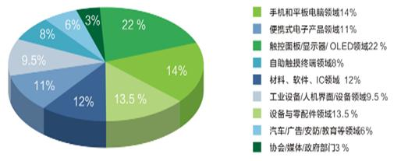

参展范围Exhibition Scope：
触摸屏：
电容式触摸屏、电阻式触摸屏、红外线式触摸屏、表面声波触摸屏、弯曲波触摸屏、多点触摸屏、光学触摸屏、大尺寸触摸屏、教育触摸屏、工业触摸屏、液晶拼接显示屏、人机界面
触摸屏一体机：
触摸查询一体机、CRT触摸屏一体机、触摸屏广告机、触摸屏POS机、 触摸屏考勤机、多点触摸桌、 KTV点歌机、 互动大屏幕、自助终端、触摸液晶一体机、 液晶广告机 、壁挂一体机、排队机、触摸屏电话机、多媒体触摸屏、公众信息查询系统、触摸查询一体机、CRT触摸屏显示器、工业触摸屏及人机界面；
触摸屏材料：
触摸屏IC、触控面板、ITO导电玻璃、ITO导电膜、PET保护膜 、玻璃基板、薄膜开关、视窗镜片、FPC柔性电路板、保护膜、OCA光学胶、导电油墨、薄膜材料、ITO粉体与靶材、电银浆、双面胶类、石墨烯、FPC引线、无尘布、防静电产品.触摸屏周边材料
触摸屏设备：
触摸屏生产线设备、贴合机、镀膜机、组合机、冲压机、脉冲热压机、切割机、研磨机、清洗机、UV固化机、点胶机、涂布机、模切机、激光打标机、精雕机、丝印机、网版、烤箱、光学自动检测设备、抗静电设备、无尘车间、净化设备、超纯水处理设备、维修设备等

触摸屏显示器：
触摸屏显示器、3D液晶显示器、柔性显示屏、拼接墙、电子白板、TFT-LCD、 OLED 、数字标牌
触摸屏软件：
触摸屏解决方案、触摸屏查询软件、触摸屏浏览器、考勤及排队系统、触触摸屏认、
触摸屏点菜软件、KTV点歌软件、多媒体查询系统、IC芯片控制器等

收费标准/Exhibiion Charge:
● 参展/Exhibitors:
国内展商/Domestic exhibition area:
展区标准展位(3m×3m):RMB15000元; 空地：RMB1500元/ ㎡，36 ㎡起租
海外展商/Overseas exhibition area:
标准展位(3m×3m)：USD4500元; 空地：USD450元;/㎡，36 ㎡起租
@ 注双面开口展位加收10%的双面开口费

● 会刊广告/Publication Advertisement:
会刊封面 25000/页 封二、封三15000 /页 封底15000 /页 彩页8000/页
● 演讲/Speech:
演讲Speech Fee：USD4000/25分钟 参会Registration Fee ：人民币1500/人
论坛赞助Forum Sponsor：
钻石赞助商 Diamond Sponsor Fee：USD 50000
白金赞助商 Platinum Sponsor Fee：USD 20000
黄金赞助商 费用 Gold Sponsor Fee：USD 10000

如欲了解更多Touch China 2014展相关资料,请来电咨询:
TEL: +86-755-82968509 FAX: +86-755-82968768
Mobile: +86-18926799965 联系人：
或登录: www.touchchinaexpo.com

